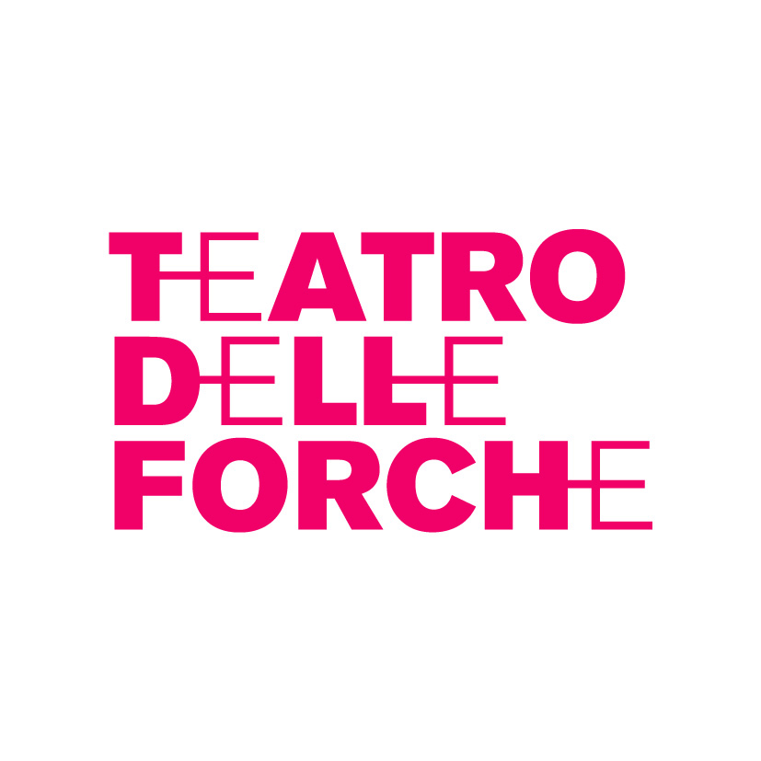

SCHEDA PROGETTUALE TEATRO DELLE FORCHE

Progetto: “Cosplayer”. Gioco d’Azzardo Patologico.

Il progetto artistico “Cosplayer”, come il precedente “Giocatori”, ha l’obiettivo di diffondere sul territorio della provincia di Taranto dati, modalità e costumi dei giocatori d’azzardo, al fine di sensibilizzare i giovani e non solo alla conoscenza delle ludopatie e delle dipendenze ad esso collegate.

“Cosplayer”, parola famosa tra le giovani generazioni che indica il travestimento da personaggio dei fumetti (cos per “costume” e player per “giocatore”), per noi ha un doppio significato: incuriosire i giovani affascinati da questa pratica a partecipare ai nostri incontri e interpretare il prefisso “cos”, costume, come modo di essere, di pensare e di comportarsi nella società contemporanea.
Infatti il “costume” che si va diffondendo sia nelle giovani generazioni che nelle passate è quello di ritenere normali alcuni comportamenti che passano per innocui o addirittura accettati dalla morale comune e che invece devono essere stigmatizzati in quanto posso indurre i soggetti a divenire vittime della patologia da gioco.

“Cosplayer” si presenta come un dispositivo in forma di performance teatrale interattiva tra attori e pubblico, dove quest’ultimo viene coinvolto nella dinamica dello spettacolo.
L’evento nasce dunque come un normale spettacolo di teatro con l’obiettivo di sensibilizzare il pubblico ai temi della ludopatia, trasformandosi ben presto in un agit-prop in cui gli spettatori sono chiamati a interagire e a prendere posizione, a improvvisare e talvolta a interpretare ruoli in un’atmosfera giocosa e riflessiva, vivendo un’esperienza partecipativa intensa.
Tramite giochi di ruolo mutuati da diverse pratiche teatrali e psicanalitiche, saranno interpretati veri e propri personaggi teatrali, cinematografici e del fumetto e si tenterà di lasciare una forte emozione nei partecipanti capace di indurli a interessarsi al problema e di vederlo con occhi diversi.

.
La durata dell’intervento sarà di circa due ore e potrà avvenire in uno spazio a disposizione della scuola.
Il numero dei partecipanti sarà commisurato alla capienza della sala individuata.
Il team del Teatro Le Forche sarà costituito da tre attori, un organizzatore e un tecnico.
L’allestimento per la messa in scena della performances “Cosplayer” sarà effettuato dalla compagnia un’ora prima dell’appuntamento.

Cordiali saluti
Il Direttore Artistico del Teatro Le Forche
Giancarlo Luce

